- 二进制模幂算法：
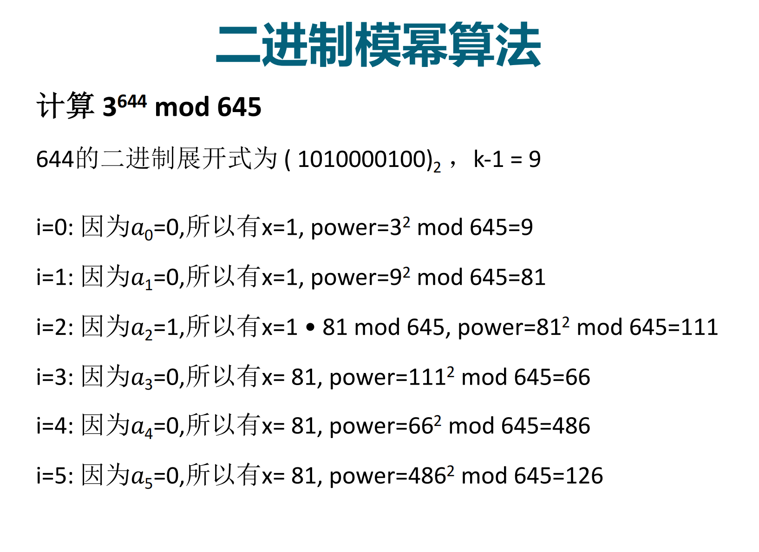
2.1 欧几里得法求贝祖系数：
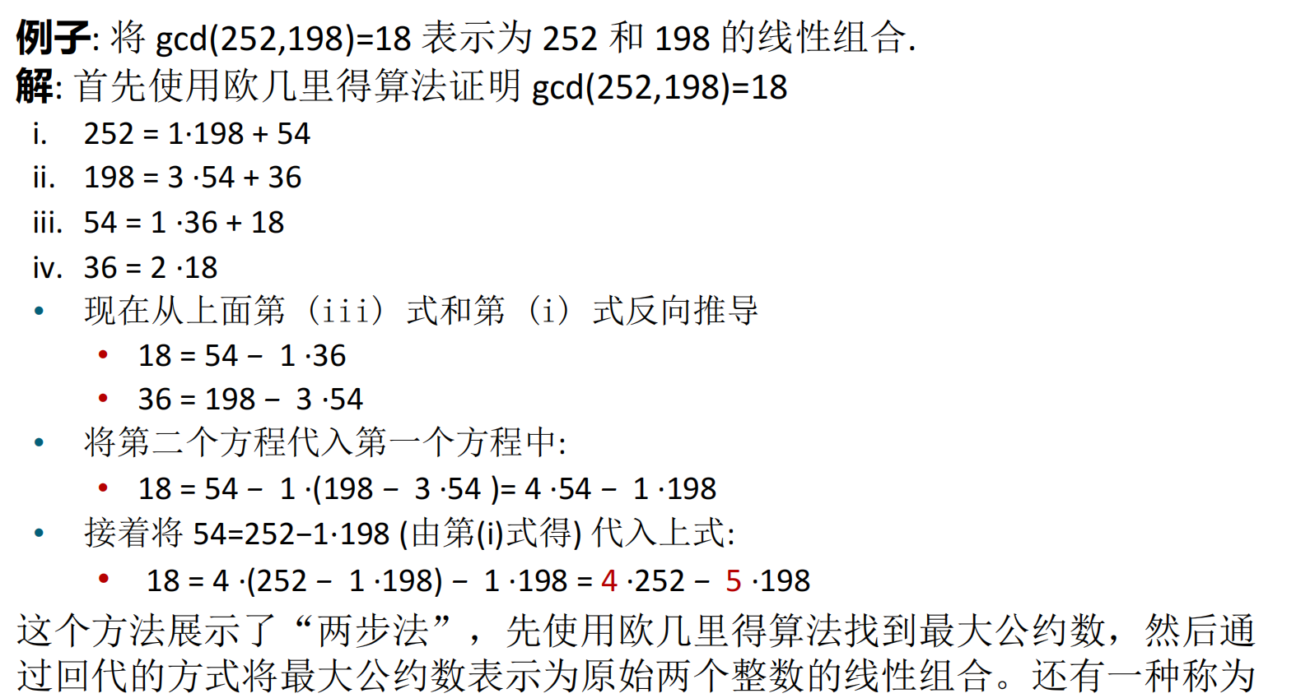

2.2 拓展欧几里得法求贝祖系数：
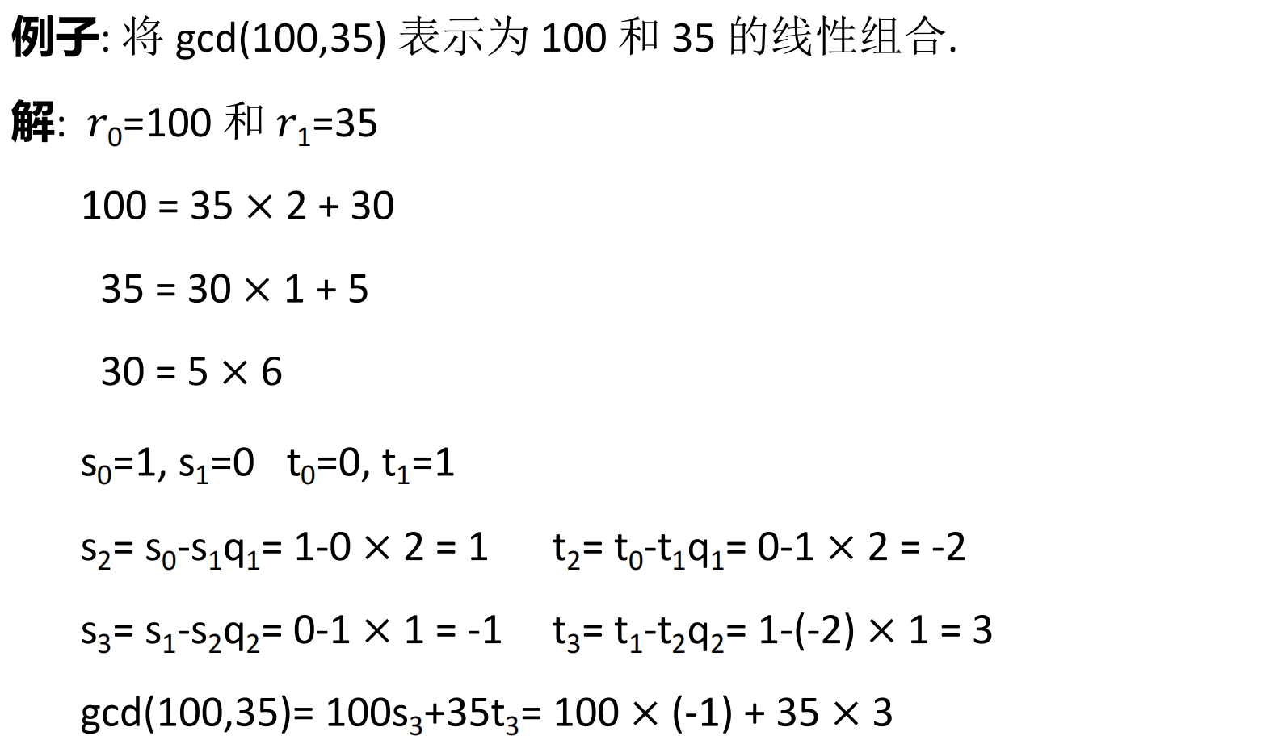

2.3 求解逆元：
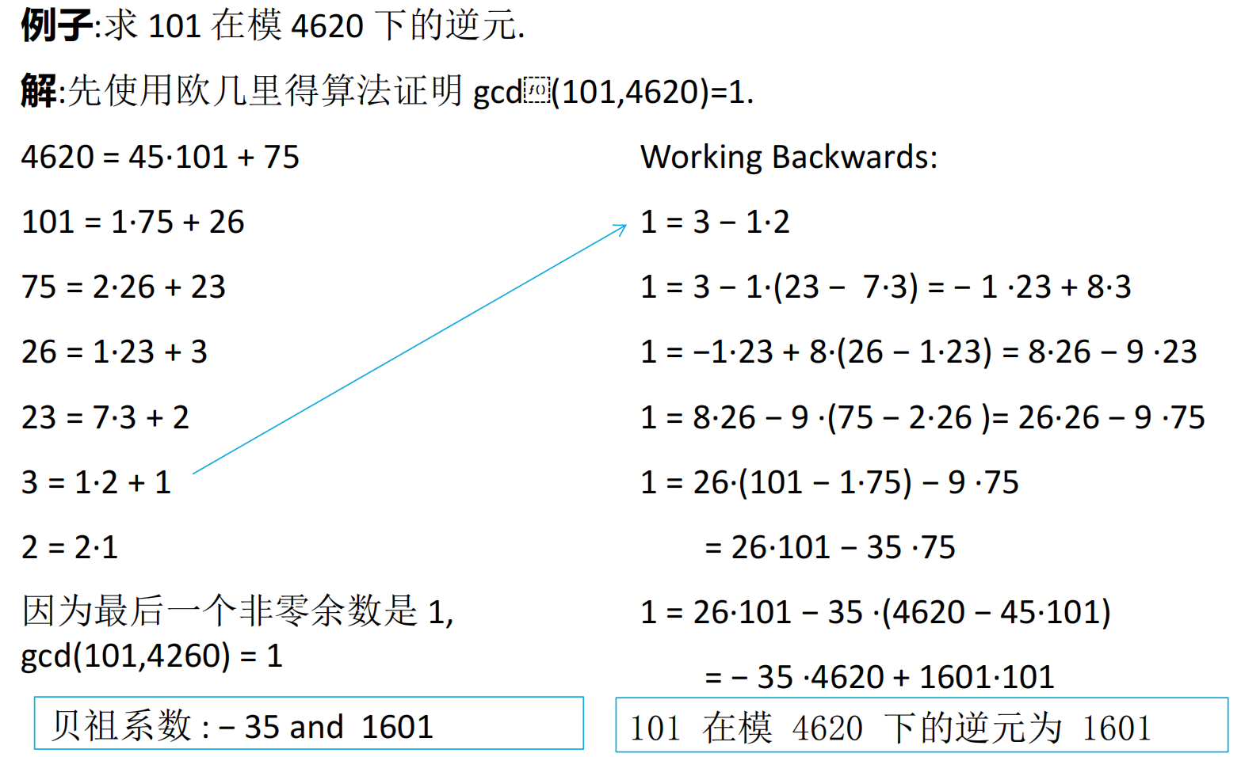

2.4 用逆元求解线性同余式：
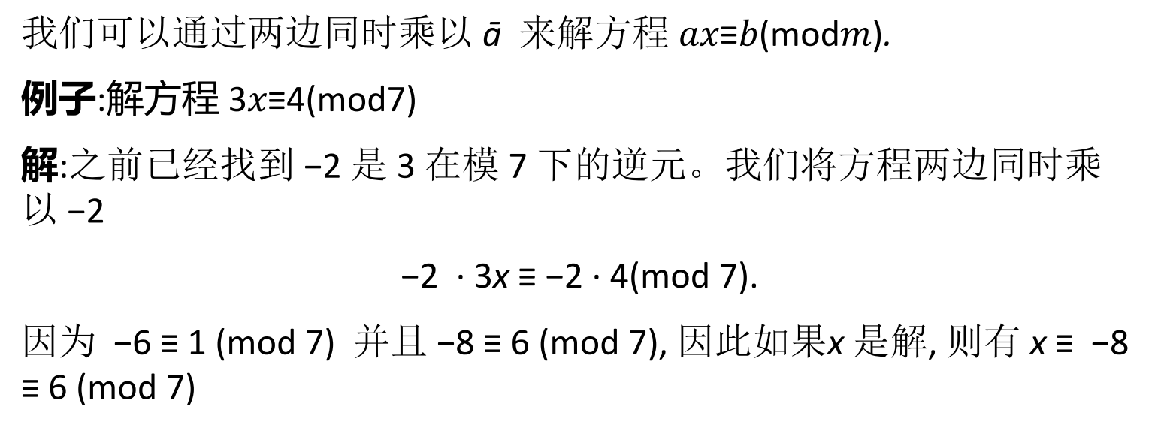

3.中国剩余定理
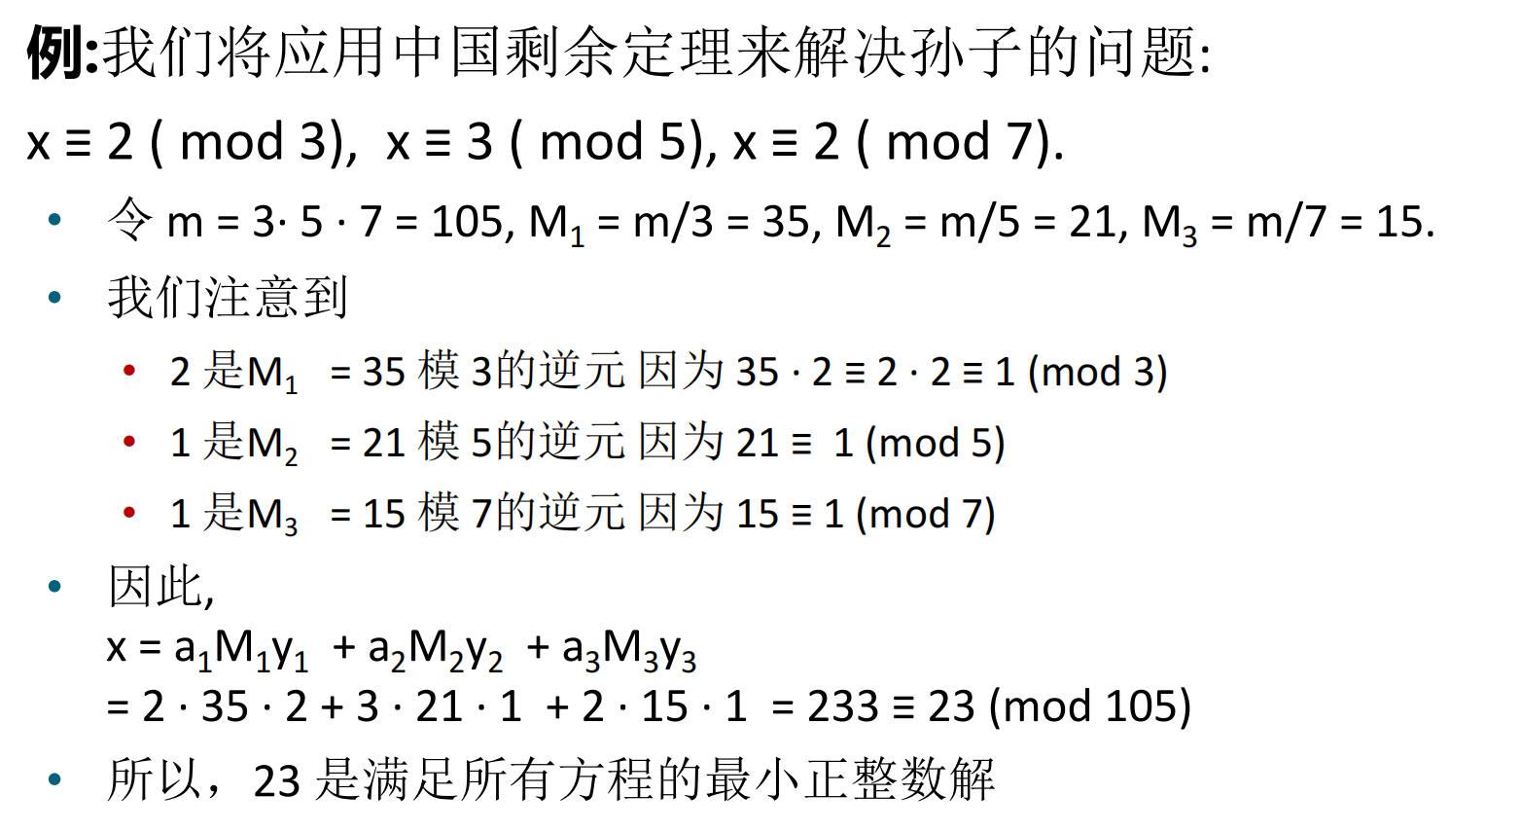

4. 校验位ISBNS
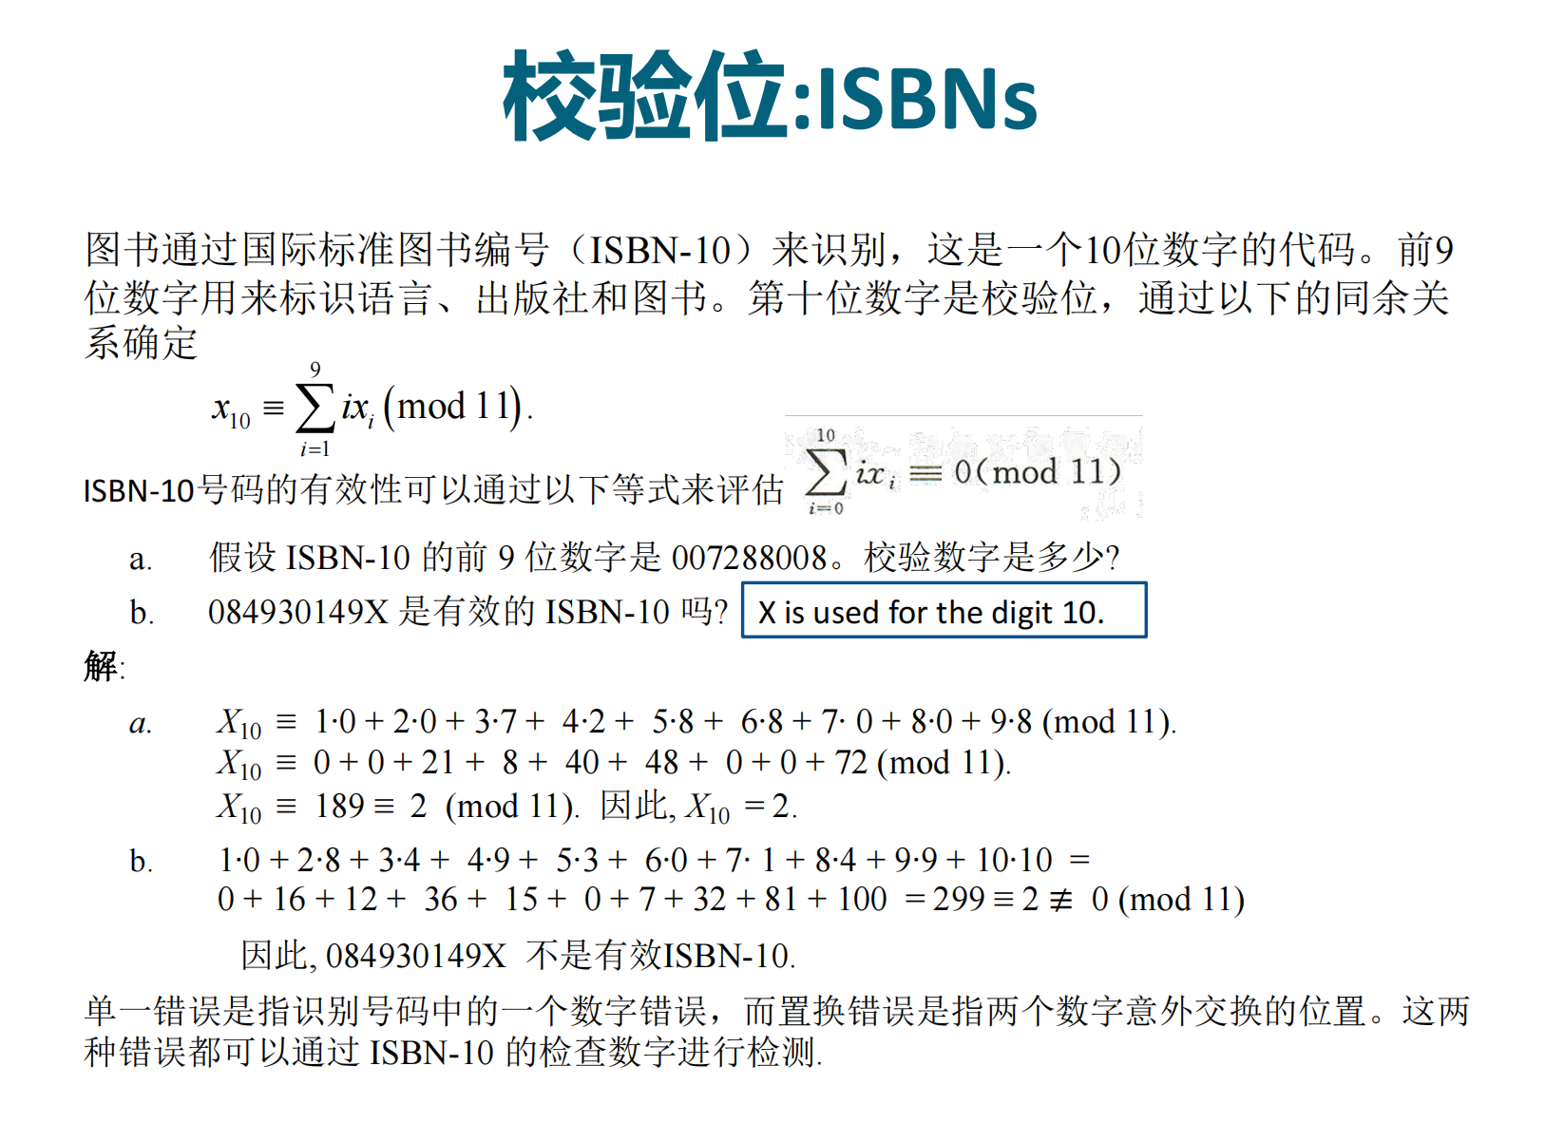

- RSA加密
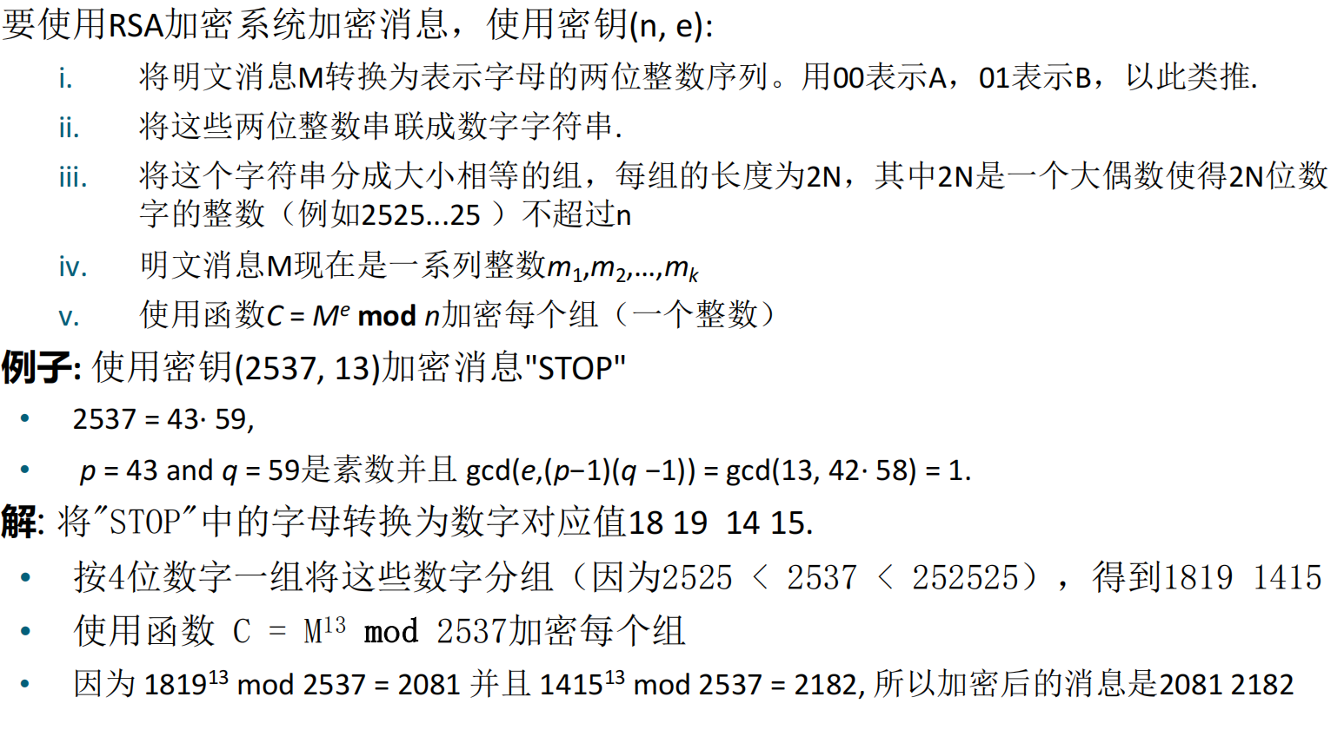
RSA解密：
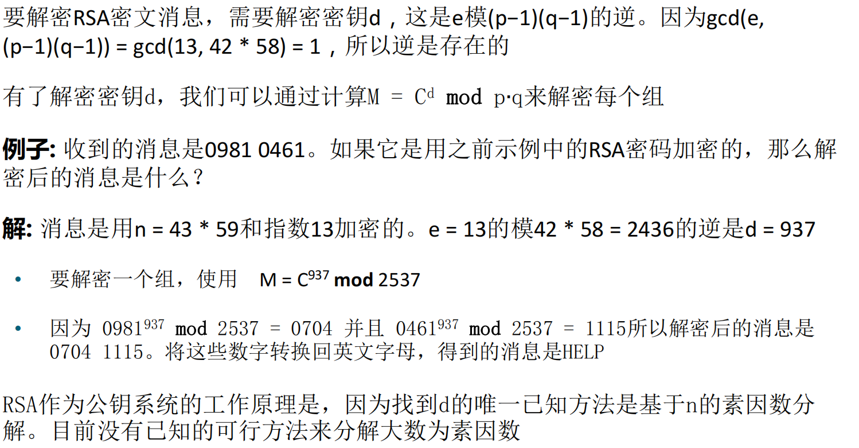

数字签名：将明文先解密再发送，别人收到后使用公钥进行加密处理得到明文。
